Manual para el Control de Versiones

*Versión 1.0*

# Tabla de contenido

Tabla de contenido 2

Historial de versiones 3

Descripción técnica 4

Numeración de versiones 4

Especificación de Versionado Semántico 5

Gestión de repositorios 7

Principios Git 7

Etrategia para la gestión del repositorio 8

Ramas principales 9

Ramas de apoyo 9

Políticas de respaldo de repositorio 12

Herramientas 13

Glosario de términos 13

Referencias 15

# Historial de versiones

|  |  |  |
| --- | --- | --- |
| **Fecha** | **Descripción** | **Autor** |
| 28/10/2018 | Creación del documento | Cristhiam Gabriel Fernández Ruales |
|  |  |  |
|  |  |  |
|  |  |  |
|  |  |  |
|  |  |  |

El presente documento es de uso privado de Namtrik Development. Este manual ha sido concebido para el uso del equipo de trabajo de Namtrik Development en el marco de los procesos de desarrollo de software basado en la norma ISO/IEC 29110. Este documento recopila y organiza publicaciones de diferentes autores divulgadas bajo licencia Creative Commons para quienes se reconocen sus derechos morales sobre el contenido. Queda totalmente prohibido el uso de este documento fuera de las actividades de Namtrik Development.

# Descripción técnica

Un sistema de control de versiones provee un repositorio para el almacenamiento de cambios en el código fuente y artefactos asociados. Es una locación para realizar seguimiento de cómo el software cambia, cuando cambia y quien lo cambia.

El éxito de un proyecto es altamente dependiente de cuan efectivo es el sistema de control de versiones. El control de versiones se vuelve esencial para las organizaciones de software de cualquier tamaño, debido a que un proyecto produce un número de elementos durante su ejecución, incluyendo documentos de gestión de proyectos, dependencias a programas de terceros, datos de prueba y manuales. Todos estos elementos pueden cambiarse fácilmente en cualquier momento durante el curso del proyecto.

Estas son algunas ventajas de usar un control de versiones:

* El control de versiones mantiene un historial de cambios. El historial se mantiene por cada artefacto lo cual permite a los miembros del equipo ayudar a determinar el porqué de las decisiones tomadas, qué ha sido intentado en el pasado y quién hizo los cambios. También es importante asegurar que todos los miembros del equipo pueden acceder siempre a la versión actual, y también encontrar fácilmente o revisar versiones antiguas.
* El control de versiones es fundamental para equipos en coordinación y mejora la comunicación entre miembros del equipo, el control de versiones permite a cualquiera leer y copiar los recursos del proyecto, pero solo miembros del equipo autenticados o autorizados tienen permiso de actualizarlos.
* Dado que se permite a más de un miembro del equipo colaborar en un solo artefacto al mismo tiempo, o de manera secuencial, el control de versiones ayuda a asegurar que otro miembro del equipo no reemplace el trabajo de un miembro del equipo, y ayuda a asegurar que el trabajo de todos los miembros del equipo sea consistente y compatible.
* Mejora la productividad del equipo de desarrollo y la calidad del trabajo debido a que todos tienen visibilidad de todos los aspectos del proyecto.
* Facilita la gestión de una liberación del software y se incrementa la satisfacción del cliente.

# Numeración de versiones

El versionado de software es el proceso de asignación de un nombre, código o número único a un software para indicar su nivel de desarrollo.

Namtrik Development seguirá la estrategia de [Versionado Semántico](https://semver.org/lang/es/) (en inglés SemVer) propuesta por [Tom Preston-Werner](http://tom.preston-werner.com/), en la cual propone un conjunto simple de reglas y requerimientos que dictan cómo asignar y cómo incrementar los números de versión del software.

En SemVer se considera un formato de versión del tipo X.Y.Z (*major*.*minor*.*patch*), en el cual los arreglos de bugs que no cambian el API del sistema incrementan únicamente el *patch*, los cambios adicionales que no rompen la compatibilidad de las dependencias anteriores incrementan el *minor*, y los cambios que rompen la compatibilidad incrementan el *major*.

En la siguiente tabla se relacionan explícitamente los tipos de cambios con sus correspondientes categorías de SemVer.

|  |  |
| --- | --- |
| major | * Cambios incompatibles con el API del sistema en desarrollo * Actualizaciones en la versión *major* de los lenguajes de programación, frameworks, librerías o API’s de terceros |
| minor | * Cambios compatibles del API del sistema en desarrollo * Actualizaciones compatibles en la versión *minor* de los lenguajes de programación, frameworks, librerías o API’s de terceros |
| patch | * Solución a fallos del software en desarrollo * Actualizaciones en la versión *patch* de lenguajes de programación, frameworks, librerías o API’s de terceros |

## Especificación de Versionado Semántico

La numeración de versiones sebe seguir las siguientes especificaciones:

1. El número normal de versión debe tomar la forma X.Y.Z donde X, Y, y Z son enteros no negativos. X es la versión *major*, Y es la versión minor, y Z es la versión *patch*. Cada elemento debe incrementarse numéricamente en incrementos de 1. Por ejemplo: 1.9.0 > 1.10.0 > 1.11.0.
2. Una vez que un software versionado ha sido liberado (release), los contenidos/archivos de esa versión no deben ser modificados. Cualquier modificación debe ser liberada como una nueva versión.
3. La versión *major* en cero (0.Y.Z) es para desarrollo inicial. Cualquier cosa puede cambiar en cualquier momento. El software no debería considerarse estable.
4. La versión 1.0.0 define el software. La forma en que el número de versión es incrementado después de esta liberación depende de su API pública y de cómo esta cambia.
5. La versión *patch* (*major* > 0) debe incrementarse cuando se introducen solo arreglos compatibles con la versión anterior. Un arreglo de bug se define como un cambio interno que corrige un comportamiento erróneo.
6. La versión *minor* (*major* > 0) debe ser incrementada si se introduce nueva funcionalidad compatible con la versión anterior. Se debe incrementar si cualquier funcionalidad de la API es marcada como anticuada. Puede ser incrementada si se agrega funcionalidad o arreglos considerables al código privado. Puede incluir cambios de nivel *patch*. La versión *patch* debe ser reseteada a 0 cuando la versión *minor* es incrementada.
7. La versión *major* (*major* > 0) debe ser incrementada si cualquier cambio no compatible con la versión anterior es introducida al API pública. Puede incluir cambios de nivel *minor* o *patch*. Las versiones *patch* y *minor* deben ser reseteadas a 0 cuando se incrementa la versión *major*.
8. Una versión pre-liberación puede ser representada agregando un guion y una serie de identificadores separados por puntos inmediatamente después de la versión *patch*. Los identificadores deben consistir solo de caracteres ASCII alfanuméricos y el guion. Las versiones pre-liberación satisfacen pero tienen una menor precedencia que la versión normal asociada. Ejemplos: 1.0.0-alpha, 1.0.0-alpha.1, 1.0.0-0.3.7, 1.0.0-x.7.z.92.
9. Los metadatos de empaquetado pueden ser representados agregando un signo más y una serie de identificadores separados por puntos inmediatamente después de la versión patch o de pre-liberación. Los identificadores deben ser consistir solo de caracteres ASCII alfanuméricos y el guion. Los metadatos de empaquetado deberían ser ignorados cuando se intenta determinar la precedencia de versiones. Luego, dos paquetes con la misma versión pero distintos metadatos de empaquetado se considerarían la misma versión. Ejemplos: 1.0.0-alpha+001, 1.0.0+20130313144700, 1.0.0-beta+exp.sha.5114f8.
10. La precedencia debe ser calculada separando la versión major, minor, patch e identificadores de pre-liberación en ese orden (los metadatos de empaquetado no figuran en la procedencia). Las versiones major, minor y patch son siempre comparadas numéricamente. La precedencia de pre-liberación debe ser determinada comparando cada identificador separado por puntos de la siguiente manera: los identificadores que solo consisten de números son comparados numéricamente y los identificadores con letras o guiones son comparados de acuerdo al orden establecido por ASCII. Los identificadores numéricos siempre tienen una precedencia menor que los no-numéricos. Ejemplo: 1.0.0-alpha < 1.0.0-alpha.1 < 1.0.0-beta.2 < 1.0.0-beta.11 < 1.0.0-rc.1 < 1.0.0.

# Gestión de repositorios

Los repositorios son lugares en los que se almacenan archivos actualizados e históricos de cambios, a menudo de forma centralizada, permitiendo a todos los participes de la construcción del software tener acceso y mantener actualizado el código fuente y documentación asociada a los proyectos.

Namtrik Development usará el [Git](https://git-scm.com/), creado por Linus Torvalds, como sofware de control de versiones para los repositorios de sus proyectos.

Git es usado, principalmente, a través de una consola de comandos; sin embargo, se recomienda usar un cliente con interfaz de usuario basada en ventanas como por ejemplo [SourceTree](https://www.sourcetreeapp.com/) (disponible para Windows y Mac) o [GitKraken](https://www.gitkraken.com/git-client) (disponible para Windows, Mac y Linux).

Para cada proyecto se creará un repositorio centralizado en [GitLab](https://gitlab.com/) con el fin de garantizar a todos los miembros del equipo de proyecto el acceso al repositorio y permitir el trabajo distribuido.

## Principios Git

Todo proyecto deberá seguir los siguientes principios de uso de Git:

1. Todos los proyectos contará con control de código en Git. Sin importar si se trata de un proyecto pequeño o grande, se debe asegurar el historial de cambios del código fuente.
2. Se debe ejecutar un *commit* y un *push* al final de cada jornada de trabajo. Sin importar el estado en el que se encuentre el código y se debe salvaguardar en el repositorio remoto para que esté seguro y disponible en todo momento.
3. Todos los cambios deben ser inspeccionados antes de ejecutar un *commit*. Se debe prestar atención a que todos los archivos modificados se encuentren en el área de preparación, en ocaciones tardan en ser añadidos al cliente Git; también a los archivos temporales y que no deberían ser subidos al repositorio.
4. Ejecutar *commit* con frecuencia. Con el fin de mantener trazabilidad sobre el código fuente es recomendable ejecutar *commit* frecuentemente sin importar el estado del código.
5. Escribir comentarios de valor. Un mensaje de *commit* debe ser conciso pero al mismo tiempo informativo, aportando valor al código fuente. Con el fin de identificar cambios de comportamiento en el software se recomienda que todo *commit* enumere los cambios importantes que se han realizado y el por qué.
6. Ejecutar *fetch*/*pull* antes de cada *commit*. Para evitar futuros conflictos en el código fuente de los demás desarrolladores se recomienda descargar todos los cambios del repositorio remoto ejecutando *fetch* o *pull*.
7. No ejecutar *push* a la rama *master*. Solamente el código definitivo, bien probado y revisado debe integrarse a la rama *master*. Namtrik Development usará [GitFlow](https://nvie.com/posts/a-successful-git-branching-model/) como metodología para la gestión ordenada de los repositorios. Ver Numeración de versiones.
8. Comprender la herramienta de mezcla y comparación. Siempre que ocurran conflictos al integrar cambios desdeo hacia los repositorios remotos se debe usar la herramienta de comparación (diff) del cliente Git preferido.
9. Versionar todos los archivos importantes del proyecto. Dentro del repositorio se debe gestionar todos los archivos relacionados con el proyecto, como por ejemplo documentación interna y externa, baterías de pruebas, gráficos, versiones de las bases de datos, etc.
10. Excluir del repositorio los innecesarios y personales. Archivos de configuración personales del editor de código fuente, resultados de compilaciones, dependencias, archivos temporales del sistema operativo, son algunos tipos de archivos que se deben excluir del repositorio usando el archivo .gitignore.

## Etrategia para la gestión del repositorio

Con el fin de gestionar de forma ordenada los repositorios, Namtrik Development seguirá la metodología [GitFlow](https://nvie.com/posts/a-successful-git-branching-model/) propuesta por [Vincent Driessen](https://nvie.com/about/), en la cual propone un modelo de ramificaciones que facilita el trabajo distribuido en repositorios Git.

La configuración del repositorio que se usará en los proyectos de Namtrik Development y que funciona muy bien con el modelo de ramificación de GitFlow, es aquella con un repositorio central. En adelante se referirá a este repositorio como *origin*.

Cada desarrollador descarga y actualiza el *origin*. Además de la forma de trabajo centralizada, cada desarrollador tambien puede obtener cambios de otros compañeros para formar equipos de desarrollo.

### /var/folders/nw/3hd6lf4j1mj2pjvcrrc5dv2w0000gn/T/com.microsoft.Word/WebArchiveCopyPasteTempFiles/main-branches@2x.pngRamas principales

En GitFlow deben existir dos ramas principales *master* y *develop*, las cuales tienen un tiempo de vida infinito*.*

La rama *master* es la rama predeterminada del repositorio *origin*, paralelamente a esta rama existe otra llamada *develop*. Se considera *origin*/*master* como la rama principal donde el código fuente siempre refleja un estado listo para producción.

Se considera *origin*/*develop* como la rama principal donde el código fuente siempre refleja un estado con los últimos cambios de desarrollo entregados y listos para liberar una siguiente versión del software; se puede considerar a esta rama la “rama de integración”.

Cuando el código fuente en la rama *develop* alcanza un punto estable y está listo para ser liberado, todos los cambios deben ser integrados de vuelta a *master* y etiquetarse con el número de versión correspondiente. Ver Numeración de versiones.

Ilustración 1 - Ramas principales

### Ramas de apoyo

Junto a las ramas principales *master* y *develop*, el modelo GitFlow usa una variedad de ramas de apoyo para ayudar en el desarrollo paralelo entre miembros del equipo de desarrollo, así como facilitar el seguimiento de las funcionalidades, prepararse para liberar versiones de producción y ayudar a solucionar rápidamente problemas en caliente. A diferencia de las ramas principales, estas ramas tienen un tiempo de vida limitado, ya que eventualmente se integrarán a otras.

Los diferentes tipos de ramas que se usarn en Namtrik Development son:

* Ramas de funcionalidades (*features*)
* Ramas de liberaciones (*release*)
* Ramas de revisión (*hotfix*)

Cada una de estas ramas tienen un propósito específico y estan sujetas a reglas estrictas como a cual rama debe ser la rama de origen y cuales ramas deben ser objetivos de integración.

#### Ramas de funcionalidades (features)

Las ramas de funcionalidades o *features* son usadas para desarrollar nuevas funcionalidades o características para la siguiente o distante liberación. Cuando se inicia el desarrollo de una funcionalidad la liberación en la que será incorporada dicha funcionalidad puede ser desconocida en ese momento*.*

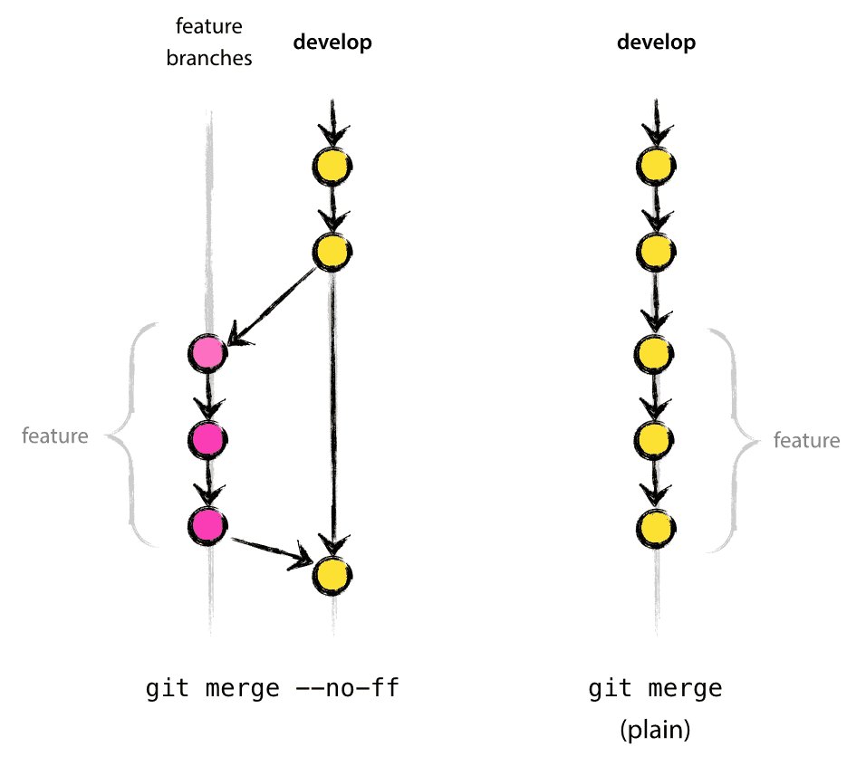La esencia de una rama *features* es que exista tanto como dure el desarrollo de la funcionalidad, pero eventualmente será integrada a otras funcionalidades (o descartada en el caso de experimentos decepcionantes).

Las ramas *features* deben seguir las siguientes reglas:

1. Ramificarse desde la rama *develop*
2. Integrarse de vuelta a la rama *develop*
3. Tener cualquier nombre excepto *master*, *develop*, *release-\** o *hotfix-\**

Ilustración 2 - Ramas de features

En Namtrik Development las ramas de funcionalidades deben ser subidas al repositorio *origin*.

#### Rama de liberaciones (release)

Las ramas de liberaciones o *release* ayudan a la preparación de una nueva liberación de producción. Estas tambien permiten la corrección de errores menores y la preparación de metadatos para un lanzamiento (numeración de la versión, fecha de compilación, dependencias, etc.); al hacer todo esto en la rama *release*, la rama *develop* se mantiene limpia y habilitada para recibir funciones para la siguiente liberación.

El momento clave para ramificar una nueva liberación desde la rama *develop* es cuando el desarrollo refleja el estado deseado del nuevo lanzamiento, por lo menos todas las funcionalidades que se dirigen a la versión que va a ser liberada deben integrarse con *develop* en este momento.

El número de versión debe ser asignado al momento de iniciar la rama *release*, no antes. Hasta ese momento la rama *develop* refleja los cambios para la “próxima versión”, pero no está claro si dicha versión será la 0.3 o la 1.0, por lo menos hasta que se inicie la rama *release*; esta decisión se toma al iniciar la rama de lanzamiento y se debe seguir las reglas de numeración de versiones anteriormente descritas. Ver Numeración de versiones.

Las reglas que deben seguir las ramas de *release* son:

1. Ramificarse desde la rama *develop*
2. Integrarse de vuelta a las ramas *develop* y *master*
3. Nombrarse *release-*,* donde ‘*’ representa el número de la versión

##### Finalizando una rama release

Cuando el estado de la rama *release* esté listo para convertirse en una liberación real, se deben seguir algunas indicaciones. Primero, la rama *release* debe integrarse con *master* (ya que cada *commit* en *master* significa una nueva liberación), luego de ejecutar *commit* en *master* se debe agregar una etiqueta (*tag*) con el número de la versión para facilitar la referencia futura en el histórico de versiones. Finalmente, los cambios hechos en rama *release* deben ser integrados de vuelta a la rama *develop*, así las futuras liberaciones también contendrán las correcciones de bugs.

#### Ramas de revisiones

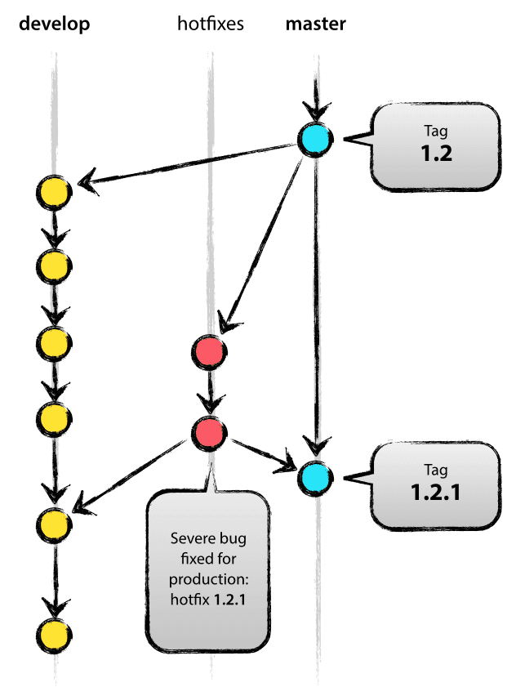Las ramas de revisiones o *hotfix* son muy parecidas a las ramas de *release*, ya que también estan destinadas a preparse para una nueva liberación de producción, aunque no planificada. Estas ramas surgen de la necesidad de actuar inmediatamente sobre un estado no deseado de una versión liberada. Cuando un error crítico en una versión en liberada debe resolverse de inmediato, una rama de *hotfix* puede ser creada a partir de la rama *master* con la etiqueta que marca la versión liberada actualmente.

Ilustración 3 - Ramas de hotfixes

El equipo de desarrollo pueden continuar la implementación de funcionalidades (en la rama *develop*), mientras que otras personas preparan una solución para la versión en producción.

Las reglas que deben seguir las ramas *hotfix* son:

1. Ramificarse desde la rama *master*
2. Integrarse de vuelta a las ramas *develop* y *master*
3. Nombrarse h*otfix-\**,donde ‘*’ representa el número de la versión corregida

La numeración de la rama *hotfix* debe seguir las reglas de numeración de versiones anteriormente descritas. Ver Numeración de versiones.

##### Finalizando una rama hotfix

Cuando las correcciones en la rama de *hotfix* terminen, estas necesitan ser integradas de vuelta a la rama *master*, pero también en la rama *develop* para asegurar que la corrección del bug sea incluida en las futuas liberaciones, de forma muy similar a como se finalizan las ramas *release*.

La única excepción a la regla ocurre cuando existe una rama de *release*, los cambios deben integrarse en esta rama de *release* en vez de *develop*.

A continuación podrá encontrar una imagen que ilustra el flujo continuo del repositorio usando GitFlow.



Ilustración - Flujo de ramificación de repositorio GitFlow

Algunos clientes Git como [SourceTree](https://www.sourcetreeapp.com/) o [GitKraken](https://www.gitkraken.com/git-client) incorporan herramientas que facilitan la gestión del repositorio y la numeración de versiones, por esta razón se recomienda trabajar en alguno de estos clientes Git.

Para mayor información puede consultar el artículo de Vincent Driessen en [bit.ly/2Jzc3nI](https://bit.ly/2Jzc3nI)

## Políticas de respaldo de repositorio

El líder técnico de cada proyecto deberá realizar una copia de seguridad del repositorio o repositorios asociados al finalizar cada semana durante la duración del proyecto, con el fin de asegurar el respaldo tanto del código fuente del software así como la documentación inherente al proceso y artefactos generados durante el desarrollo.

La copia de seguridad se almacenará de forma local en el dispositivo de almacenamiento dispuesto por Namtrik Development y almacenado en la caja de seguridad dispuesta para tal fin. Los archivos de copia de seguridad debe almacenarse en el formato de compresión ZIP en una carpeta con el nombre del proyecto y su nombre debe ser de la forma *[fecha]_[última version en producción]*.

Por último, se debe realizar una prueba de restauración para confirmar el óptimo funcionamiento de la copia.

# Herramientas

|  |  |  |
| --- | --- | --- |
| Nombre | Descripción | Enlace |
| Git | Sistema de control de versiones | [git-scm.com](https://git-scm.com/) |
| GitLab | Servicio web de control de versiones colaborativo basado en Git | [gitlab.com](https://gitlab.com/) |
| SourceTree | Cliente Git gratuito para sistemas Mac y Windows. Incluye GitFlow | [sourcetreeapp.com](https://www.sourcetreeapp.com/) |
| GitKraken | Cliente Git gratuito para sistemas Linux, Mac y Windows. Incluye GitFlow | [gitkraken.com/git-client](https://www.gitkraken.com/git-client) |

# Glosario de términos

***API:*** conjunto de subrutinas, funciones y procedimientos que ofrece un software para ser utilizado por otro.

***Artefacto:*** información, que puede no estar listada en la norma ISO/IEC 29110 Parte 5, pero que puede ayudar durante la ejecución del proyecto.

***Bug:*** error de software, problema en el software que desencadena un resultado inesperado.

***Commit:*** integrar los cambios realizados en el código fuente o artefactos de gestión de proyectos desde la perspectiva privada de un miembro del equipo de trabajo a una rama accesible a través del repositorio del sistema de control de versiones.

***Configuración del software:*** conjunto consistente de productos software que incluyen especificación de requerimientos, diseño de software, registro de trasabilidad, componentes, software, casos de prueba y procedimientos de prueba, reporte de defectos, guía de operación de producto, manual de usuario, documentación de mantenimiento, entre otros artefactos relacionados al proyecto.

***Conflicto Git:*** inconsistencias en el contenido de archivos del repositorio ocacionadas al integrar cambios que modifican la misma sección de un archivo en particular.

***Consola de comandos:*** software que traduce las órdenes del usuario mediante rutinas y llamados de ejecución al conjunto de herramientas del sistema operativo.

***Control de versiones:*** establecimiento y mantenimiento de líneas base y la identificación y control de cambios a líneas base que hacen posible regresar a la línea base anterior.

***Dependencias:*** situación en que las intrucciones de un programa se refieren a los resultados de otras anteriores que aún no han sido completadas.

***Mensaje de commit (log message):*** mensaje corto que describe los cambios realizados en los archivos del proyecto.

***Major:*** número del versionado de software que indica la versión y compatibilidad del API.

***Minor:*** número del versionado de software que indica los cambios compatibles con el API de la versión major actual.

***Patch:*** número del versionado de software que indica las correcciones realizadas al software en la versión minor actual.

***Rama (branch):*** version paralela de un repositorio que permite trabajar libremente sobre el proyecto sin afectar la última versión.

***Liberación (release)***: version particular de un elemento de configuración que está disponible por un propósito específico (por ejemplo, versión final del software).

***Recuperación:*** la restauración de un Sistema, programa, base de datos u otro recurso del sistema a un estado en el cual puede desempeñar las funciones requeridas.

***Repositorio:*** colección de artefactos de software relacionados que pertenecen a un sistema.

***Respaldo:*** un Sistema, componente, archivo, procedimiento o persona disponible para reemplazar o ayudar a restaurar un elemento primario en el evento de una falla o desastre de causa externa.

***Revisión:*** estado en el que se corrigen los fallos del software en producción.

***Local:*** entorno en el que no se precisan conexiones externas para acceder a los artefactos.

# Referencias

|  |  |
| --- | --- |
| Clave | Referencia |
| Control de versiones | Juan Oviedo - [bit.ly/2zdwPRK](https://bit.ly/2zdwPRK) |
| Control de versiones | Paquete de Despliegue Control de Versiones Perfil Básico. Cynthia Ramos - [bit.ly/2SxkWig](https://bit.ly/2SxkWig) |
| SemVer | Semantic Versioning 2.0.0. Tom Preston-Werner - [bit.ly/2PDOGvx](https://bit.ly/2PDOGvx) |
| GitFlow | A successful Git branching model. Vincent Driessen - [bit.ly/2Jzc3nI](https://bit.ly/2Jzc3nI) |